Муниципальное бюджетное общеобразовательное учреждение
средняя общеобразовательная школа № 16 пос.Красносельского
муниципального образования Гулькевичский район

Подготовила и провела
учитель нач. классов
Дмитриева Наталия
Анатольевна

2018-2019 уч. год

1 класс
КУБАНОВЕДЕНИЕ

Урок 1.
Тема урока. Мой родной край.
Цель урока:
- Дать первоначальное представление о новом учебном предмете, о рабочих инструментах, которые будут использованы в курсе изучения кубановедения.
- Развивать познавательный интерес, мышление, умение анализировать, делать выводы.
- Создать условия для становления и развития психических функций, способностей, мотивационных установок, творческого исследовательского мышления через вовлечение в активную учебно-исследовательскую деятельность.
- Создать условия для формирования морально-волевых качеств, умения контролировать свое поведение в учебных ситуациях.

Оборудование к уроку:
1). Карта Краснодарского края.
2). Презентация «Мой родной край».
3). Карточки с изображением куклы, тетрадки, машинки, ручки, цветных карандашей, ножниц, альбома для творческих работ, рогатки.

Ход урока
Этапы урока | Оборудование | Формирова-ние УУД и
Ι. Организационное начало урока  ̶ Ну-ка, проверь-ка, дружок,  Ты готов начать урок?  Всё ль на месте, всё ль в порядке,  Ручка, книжка и тетрадка?  (Дети занимают свои места)  Все ли правильно сидят?  Все ль внимательно глядят?  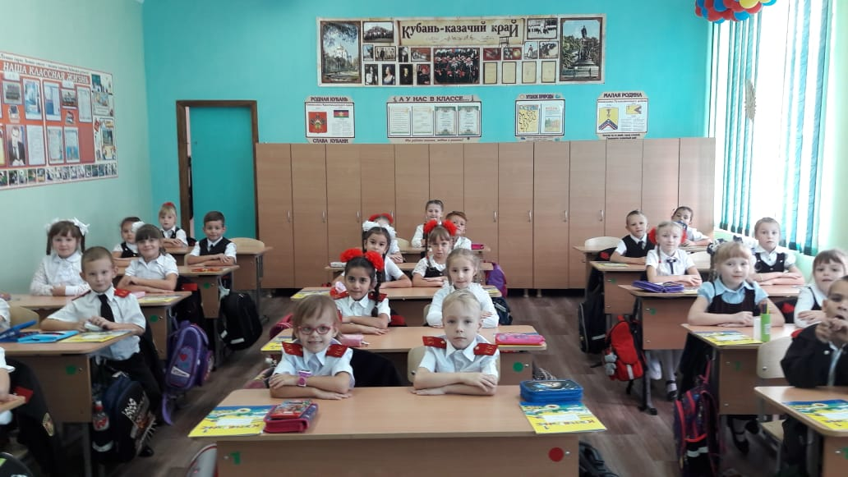  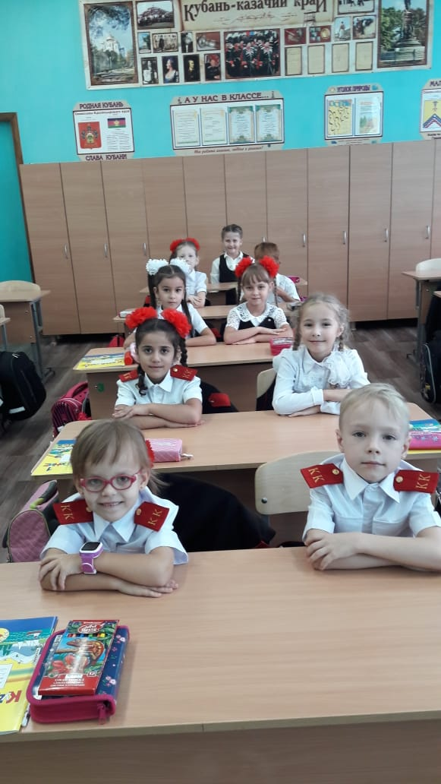  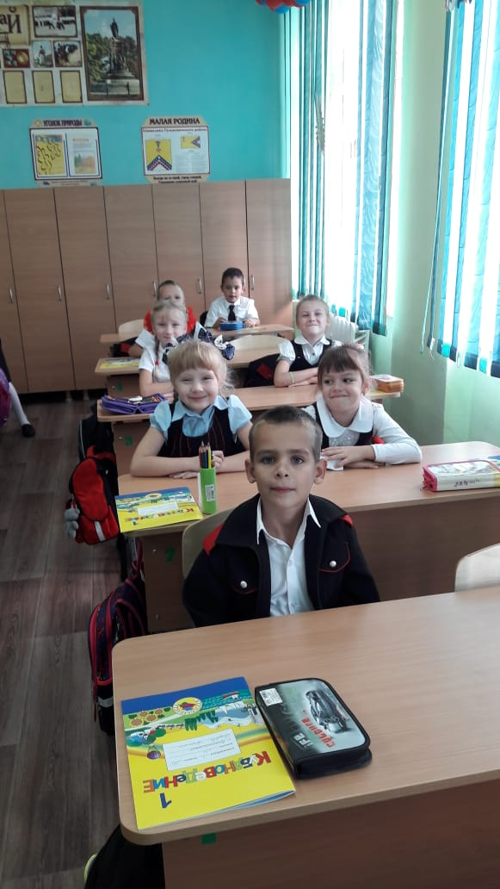  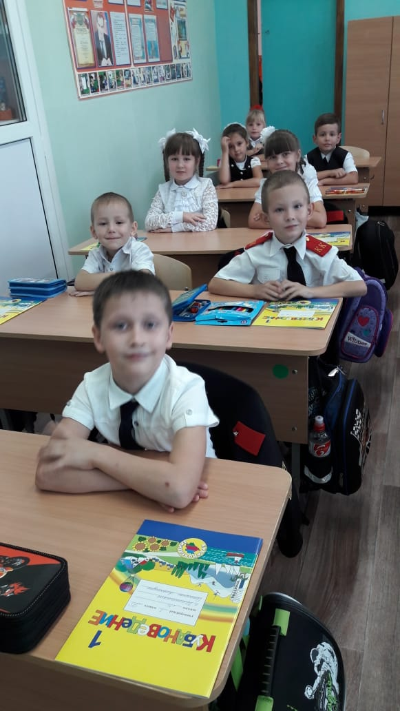  ΙΙ. Постановка учебной проблемы. Совместное открытие знаний  - Рабочие инструменты к уроку.  ̶ Ребята! Сегодня у нас с Вами необычный урок – урок-знакомство. Как вы думаете, с кем или с чем мы будем знакомиться? (Ответы детей)  ̶ Сколько у Вас разных предположений! Давайте сделаем так: я вам буду говорить небольшие подсказки, а вы будете называть наших новых знакомых!  - Вот помощник самый первый:  Он и умный, он и верный  На урок на парту ляжет  Полистай, он все расскажет! (Учебник)  ̶ Все согласны, ребята? Кто согласен – поднимите верный ответ над головой! (Поднимают «Тетради»)  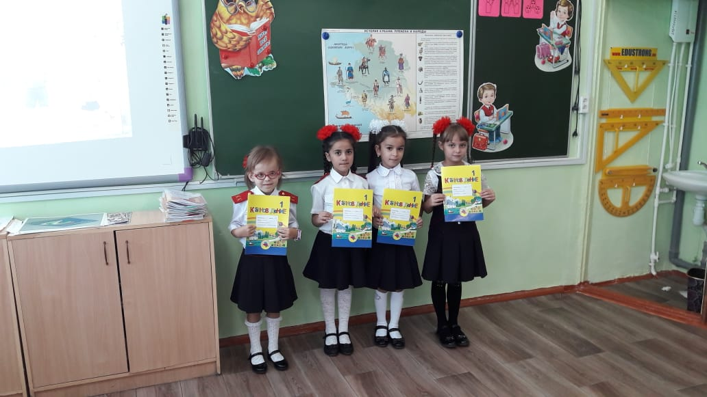  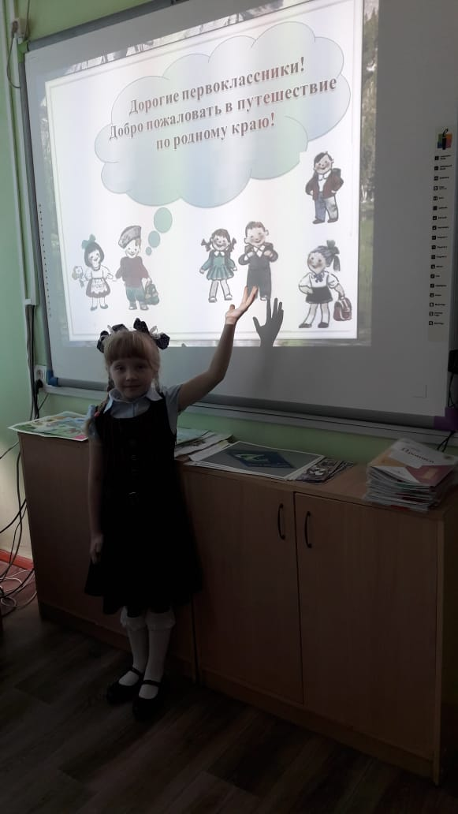  - Вот второй помощник славный,  В кабинете в этом главный.  Есть процессор, монитор,  Смотрит он на Вас в упор!  Поиграть с ним успевай,  Да гулять не забывай! (Компьютер)  - Я ходил по разным странам,  Плыл по рекам, океанам,  По пустыне шёл отважно –  На одном листе бумажном.  (Карта Краснодарского края)  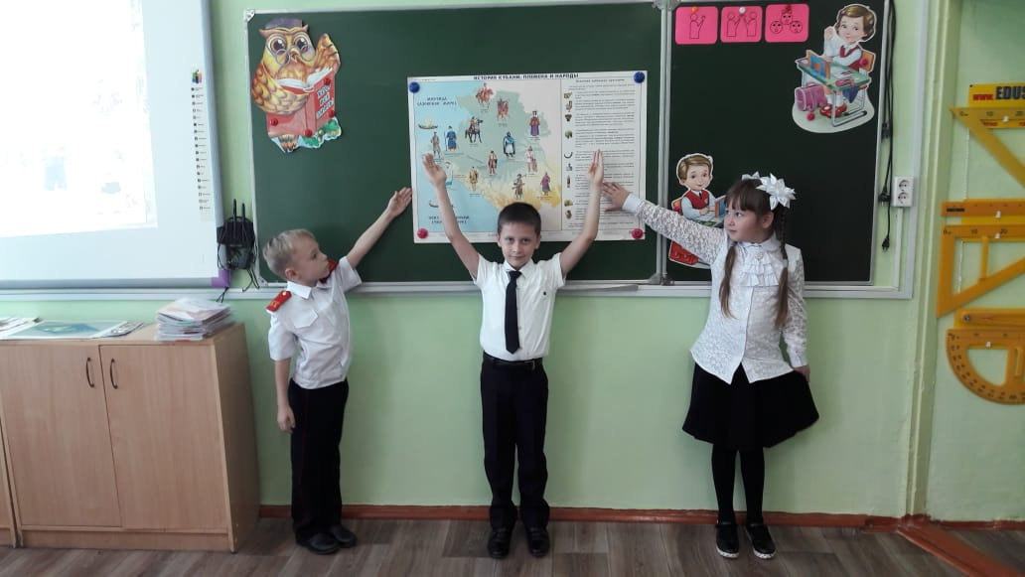  А какие еще принадлежности и инструменты нам понадобятся на уроках кубановедения?  Игра «Учебные вещи».  ̶ На моем столе картинки с изображением разных предметов. Какие из них ты возьмешь на урок? Объясни свой выбор.  ̶ Один ученик рассказывает об одном предмете.  ̶ Давайте еще раз назовем наших помощников, с которыми мы вместе будем путешествовать на уроках кубановедения.  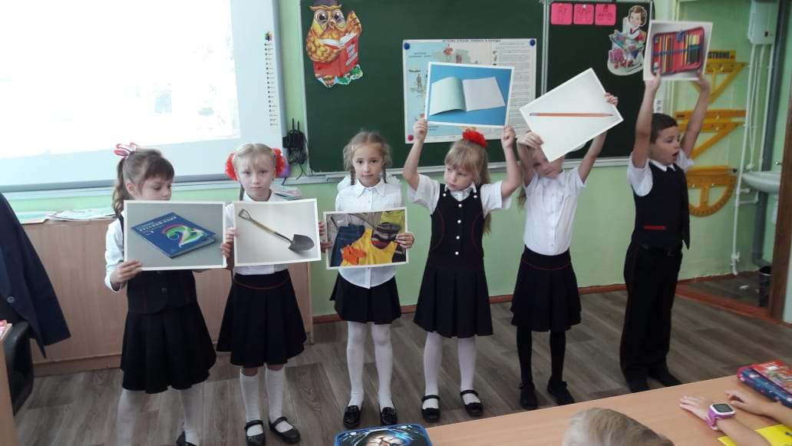  2. А теперь, давайте воспользуемся нашим первым помощником – тетрадью по кубановедению. Внимательно рассмотрим обложку.  - Оглянись вокруг, дружок!  Видишь горы, лес, лужок,  Птичьи стаи, самолет,  Что отправился в полет.  Море, чайка, огурец,  Казачонок - удалец!  ̶ Как ты думаешь, о чём может быть эта книга? Какие знания мы получим на уроках кубановедения? (Предположения детей)  Вывод: Кубановедение – означает знание о своей малой родине, – от слов «ведать», «знать», изучать свою родную Кубань, её природу, историю, хозяйство, быт, взгляды, верования, традиции кубанцев.  3. ̶ Открываем «Тетрадь» на титульном листе. Обращение губернатора Краснодарского края А.Н. Ткачева к первоклассникам. Прочитать. Обсудить.  4. Рассматривание карты-схемы Краснодарского края (стр. 2-3).  - Посмотрите вокруг – зачарует краса  Нету края прекраснее нашего!  Золотятся хлеба, зеленеют леса  Даль морская лазурью окрашена!(В.С. Подкопаев)  ̶ Как называются горы, которые ты видишь на карте?  ̶ Какие моря есть в нашем крае?  ̶ Где растут леса?  ̶ Какие животные водятся в нашей местности?  ̶ Какие растения можно увидеть на солнечных полянах? Обо всём этом нам расскажет этот учебник – тетрадь по кубановедению.  ̶ Карта-схема географически точна, поэтому к ней мы будем возвращаться в ходе изучения различных тем в течении всего учебного года.  ̶ В увлекательном путешествии по нашей родной земле- Краснодарскому краю нас будут сопровождать казачата. Давайте дадим им имена. (Катюша и Ванюша) ̶ Они будут давать нам задания, выполняя которые мы научимся преодолевать все препятствия, которые встретятся нам в путешествии.  4. Знакомство с памяткой. ̶ Подскажите, какие задания нам приготовили Катюша и Ванюша? (см. справа)  «Книга» – буду читать, «Наушники» – буду слушать, «Вопросительный знак» - отвечать на вопросы, «Краски» - буду рисовать, «Зайчонок в шляпе» - выполнять хитрые задания, «Восклицательный знак» - буду запоминать, «Компас» - путешествовать, «Гусиное перо» - буду сочинять , «Ученик и ученица» -буду обсуждать с учителем и одноклассниками.  ΙΙΙ. Физкультминутка «А над морем — мы с тобою!»  - Над волнами чайки кружат,  Полетим за ними дружно.  Брызги пены, шум прибоя,  А над морем - мы с тобою! (Дети машут руками, словно крыльями.)  Мы теперь плывём по морю  И резвимся на просторе.  Веселее загребай  И дельфинов догоняй. (Дети делают плавательные движения руками.)  Поглядите: чайки важно  Ходят по морскому пляжу. (Ходьба на месте.)  Сядьте, дети на песок,  Продолжаем наш урок.  ΙV. Совместное открытие знаний  - Экскурсия по краю.  ̶ Ванюша и Катюша приглашают нас на экскурсию по Краснодарскому краю. Какой он наш край?  - О чудесном нашем крае Будет разговор, О прекрасном милом крае, Где мы все живём!  ̶ Обратите внимание, ребята, какой огромный Краснодарский край.  - Могучие горы, степные просторы,  Приморского берега грань,  Леса и поляны, сады и лиманы  Все это – родная Кубань!  Отрывок из стихотворения С. Чмырёва “В родном краю”  - Я иду по широкой дороге,  Предо мною сады и поля.  В небе месяц блестит круторогий.  И листвой шелестят тополя.  Хороши кубанские просторы,  Плодородна щедрая земля.  Нивы необъятные, как море,  Край казачий – Родина моя!  ̶ Наш край называют Кубанью? Как ты думаешь, почему? Потому что главная река нашего края называется Кубань. Она берёт своё начало высоко на горе Эльбрус и имеет протяжённость 870 км.  ̶ Найди реку Кубань на карте. Отрывок из стихотворения И. Вараввы “ Бежит река Кубанушка ”  - Бежит река Кубанушка  Кружится голова.  Ложится долом травушка,  Зелёная трава.  Кубань– река бурливая,  Весёлая волна.  - Кубань – река!  Мне близок твой упрямый бег,  Кубань – река, царица южных рек!  Мне дорог твой извечный бег.  Кубань – река, царица рек!  ̶ Какие реки нашего края ты еще можешь назвать?  ̶ А теперь Катюша показывает нам изображение города – столицы Кубани. Как называется главный город нашего края?  - Краснодар – это клены, каштаны и тополя,  Это рощи и парки, цветущая наша земля!  Краснодар – это лип и акаций густой аромат,  Краснодар – это песен кубанских веселый азарт.  ̶ Давайте теперь вместе с Катюшей прогуляемся по улицам Краснодара.  ̶ В каком еще городе Краснодарского края ты побывал? Что там тебе особенно понравилось?  ̶ О чем тебе сообщает эта фотография? (Мы возвратились домой, в станицу Голубицкую)  V. Закрепление изученного  Игра «Самый сообразительный 1) Край, в котором я живу, называется…  а) Ростовский,  б) Ставропольский,  в) Краснодарский  2) Наш край ласково называют…  а) Тамань,  б) Кубань  3) Главный город нашего края…  а) Краснодар,  б) Геленджик,  в) Тимашевск  4) Самая большая река нашего края …  а) Белая,  б) Челбас,  в) Кубань  5) В нашем крае есть 2 моря – это … (Черное море, Азовское море)  Молодцы! Кого вы назовете самыми сообразительными на уроке? (Оценки детей)  Выставка работ по теме « Мой край»  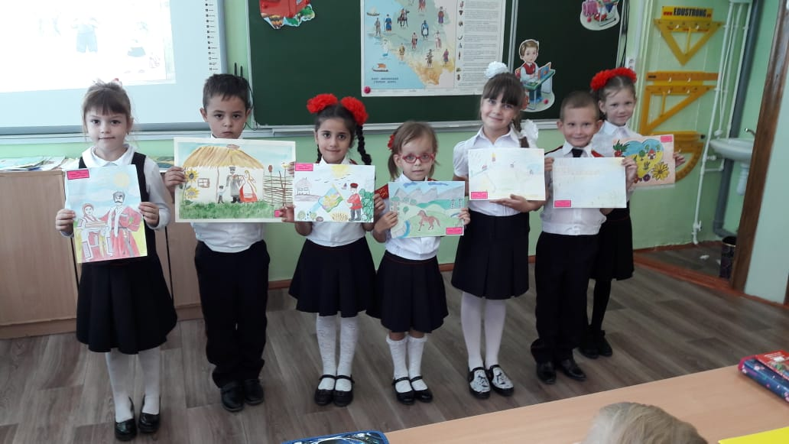  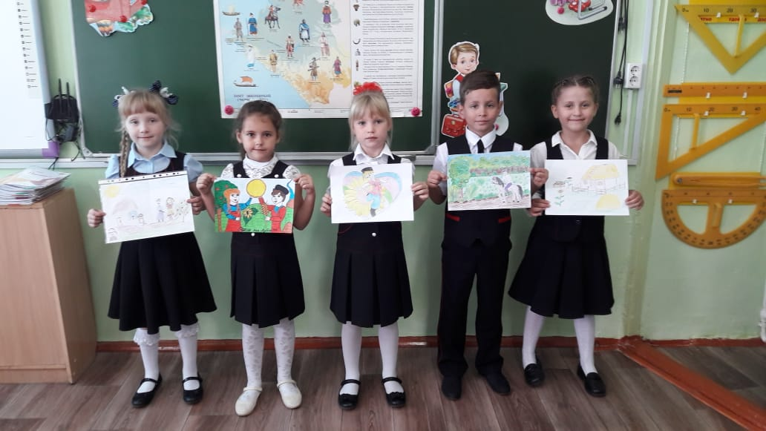  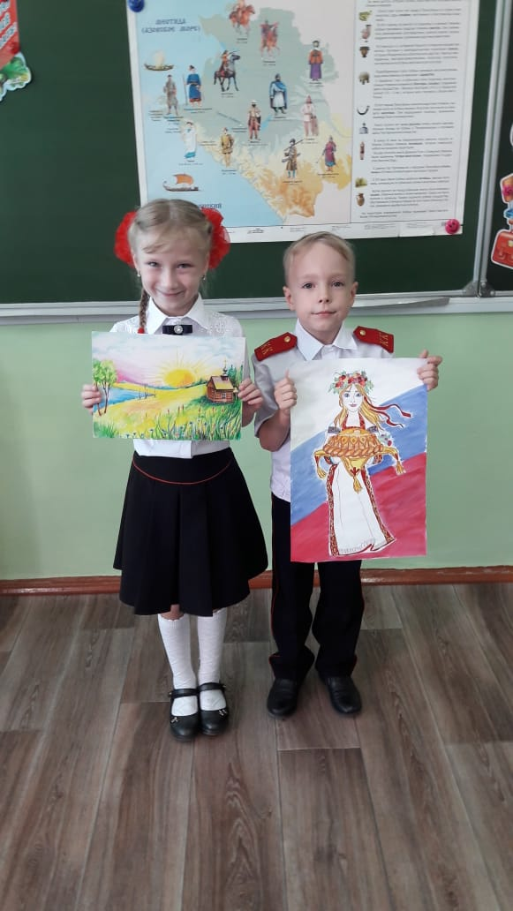  VΙ. Итог урока  ̶ Вот и подошло к концу наше первое путешествие по родному краю.  ̶ О чем ты сегодня услышал в первый раз?  ̶ О чем сегодня расскажешь своим родным?  Самооценка. Если тебе понравилось с нами путешествовать и изучать наш родной край - улыбнись, если не понравилось – не улыбайся.  Вывод: Мы живем с вами на замечательной земле, которую, по праву, называют кормилицей, жемчужиной, степной дочерью России.  Спасибо, ребята, за урок. | Карточки с изображением куклы, тетрадки, машинки, ручки, цветных карандашей, ножниц, альбома для творческих работ, рогатки.  Презентация «Мой родной край».  Слайды 1,2, 3  Слайды 4,5,  6,7,8,9,10  Слайд 11.  Слайды 12, 13, 14, 15  Слайд 16.  Слайды17-21. | Познаватель-ные УУД  1. Формируем умение извлекать информацию из схем, иллюстраций;  2. Формируем умение представлять информацию в виде схемы;  3. Формируем умение выявлять сущность особенности объектов.  4. Формируем умение на основе анализа объектов делать выводы.  5. Формируем умение установления аналогий.  6. Формируем умение обобщать и классифицировать по признакам.  Коммуника- тивные УУД  1. Формируем умение слушать и понимать других;  2. Формируем умение строить речевое высказывание в соответствии с поставленными задачами.  3.Формируем умение оформлять свои мысли в устной форме.  4.Формируем умение совместно договариваться о правилах общения и поведения.  Регулятивные УУД  1. Формирование умения учиться определять цель деятельности на уроке.  2.Формируем умение определять успешность своего задания в диалоге с учителем.  Личностные УУД  1.Формирование умения определять и высказывать самые простые общие для всех людей правила  Духовно-нравственное развитие и воспитание  1.Воспитание нравственного чувства, этического сознания и готовности совершать позитивные поступки, в том числе речевые.  2.Гражданско-патриотическое воспитание.  3. Воспитание трудолюбия, способности к познанию.  4. Воспитание здорового образа жизни.  5.Экологическое воспитание.  6. Эстетическое воспитание.

Использованная литература.
- Еременко Е.Н., Зыгина Н.М., Шевченко Г.В., Мирук М.В., Науменко Т.А., Паскевич Н.Я. Кубановедение: программа курса для 1-4 классов. – Краснодар: Перспективы образования, 2009.
- Еременко Е.Н., Зыгина Н.М., Шевченко Г.В. Тетрадь по кубановедению: учебное пособие для 1 класса общеобразовательных учреждений. –Краснодар: Перспективы образования, 2011.
- Интернетресурсы
- http://www.proshkolu.ru/user/vikafedotova38/file/328610/
- http://progimnaziya181.ru/tvorchestvo/stichi_o_rodine.html

